附件2

2025年度
中共会同县纪委部门决算

目 录

第一部分 中共会同县纪委概况
一、部门职责
二、机构设置及决算单位构成
第二部分 部门决算表
一、收入支出决算总表
二、收入决算表
三、支出决算表
四、财政拨款收入支出决算总表
五、一般公共预算财政拨款支出决算表
六、一般公共预算财政拨款基本支出决算明细表
七、政府性基金预算财政拨款收入支出决算表
八、国有资本经营预算财政拨款支出决算表
九、财政拨款“三公”经费支出决算表
第三部分 部门决算情况说明
一、收入支出决算总体情况说明
二、收入决算情况说明
三、支出决算情况说明
四、财政拨款收入支出决算总体情况说明
五、一般公共预算财政拨款支出决算情况说明

六、一般公共预算财政拨款基本支出决算情况说明
七、财政拨款“三公”经费支出决算情况说明
八、政府性基金预算收入支出决算情况
九、关于机关运行经费支出说明
十、一般性支出情况说明
十一、关于政府采购支出说明
十二、关于国有资产占用情况说明
十三、关于2025年度预算绩效管理情况的说明
第四部分 名词解释
第五部分 附件

第一部分
中共会同县纪委概况

一、部门职责
主要职责：
中共会同县纪委依照党的章程和其他党内法规履行监督、执纪、问责职责，负责全县党的纪律检查工作；依照法律规定履行监督、调查、处置职责，负责全县监察工作。
主要工作任务及目标是：
1、监督促进党和国家的方针、法律法令和金融政策、法规、计划的贯彻执行，保证政令畅通，强化管理，提高效率。
2、协助党组和领导加强整顿党风和行风建设，加强本系统的党风廉政建设。
3、检查处理监察监督对象违反法律法规及党纪、政纪的行为、惩治腐败分子。
二、机构设置及决算单位构成
（一）内设机构设置。中共会同县纪委内设机构包括：办公室、组织室、宣传部、调研法规室、党风政风监督室、信访室、案件监督管理室、第一纪检监察室、第二纪检监察室、第三纪检监察室、第四纪检监察室、第五纪检监察室、第六纪检监察室、案件审理室、纪检监察干部监督室、驻县委办公室纪检监察室、驻县委组织部纪检监察室、驻县委宣传部纪检监察室、驻县委政法委纪检监察室、驻县政府办公室纪检监察室、驻县交通局纪检监察组、驻县教育局纪检监察组、驻县财政局纪检监察组、驻县住建局纪检监察组、驻县农业局纪检监察组、驻县公安局工作组、县委巡察办、县委巡察一组、县委巡察二组、县委巡察三组；有1个下属事业单位：县“互联网+监督”工作信息中心。
（二）决算单位构成。纳入2025年部门预算编制范围的只有中共会同县纪委本级。

- 部门决算表
收入支出决算总表
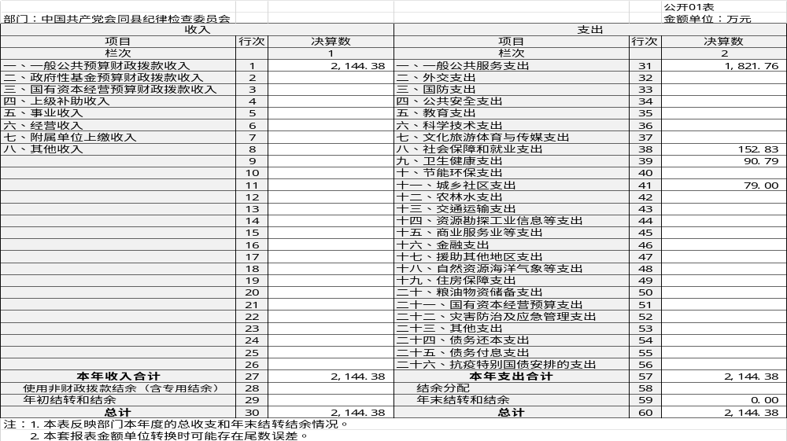
收入决算表
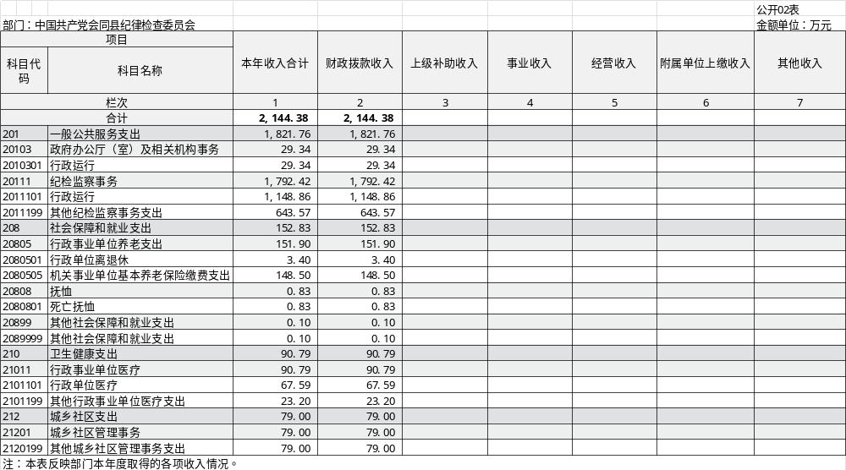
支出决算表
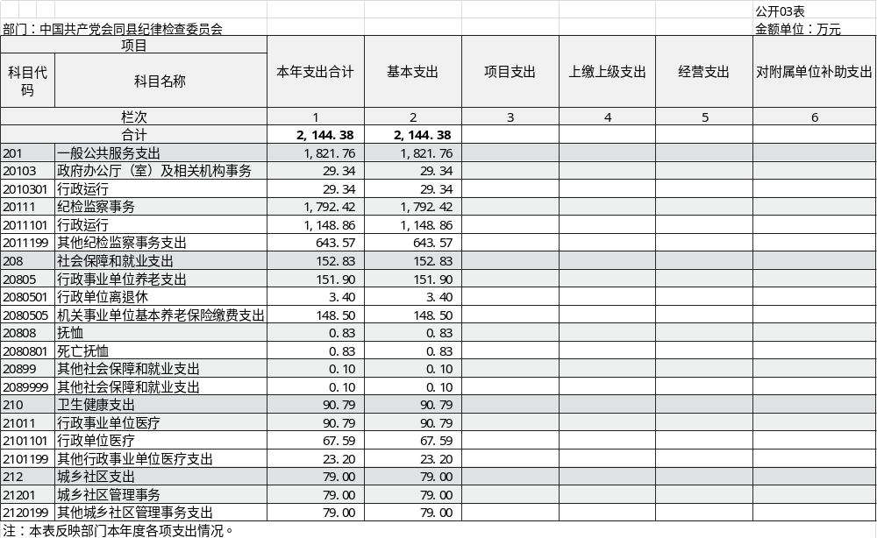
财政拨款收入支出决算总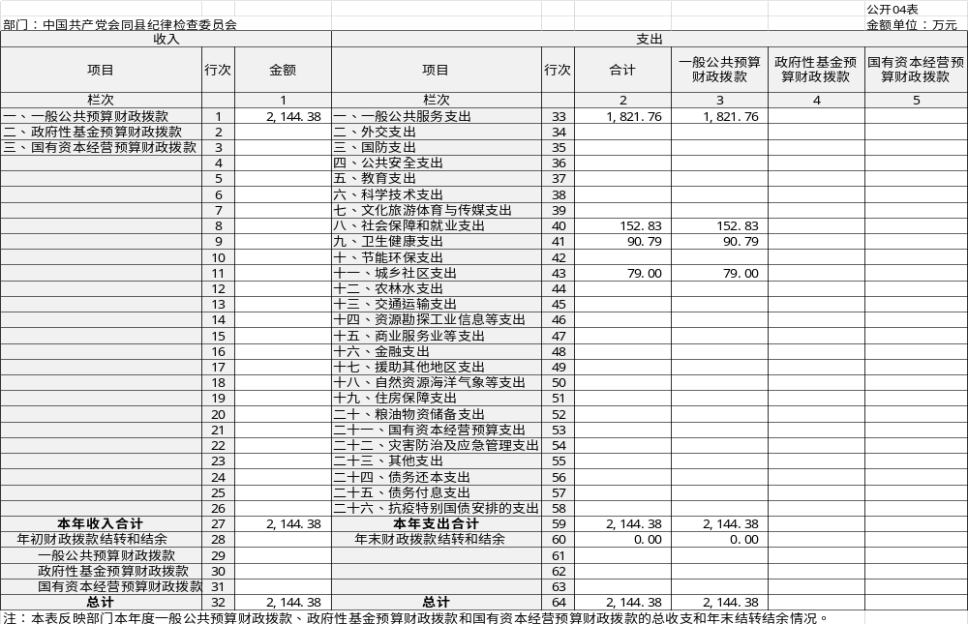
一般公共预算财政拨款支出决算表
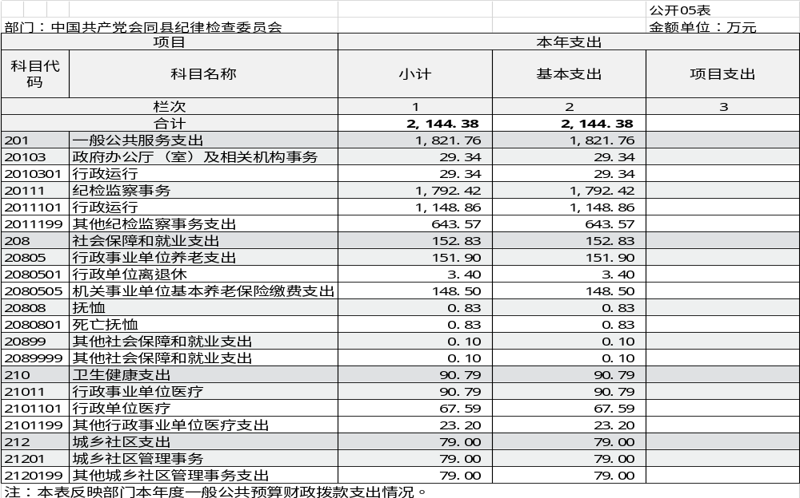
一般公共预算财政拨款基本支出决算明细表 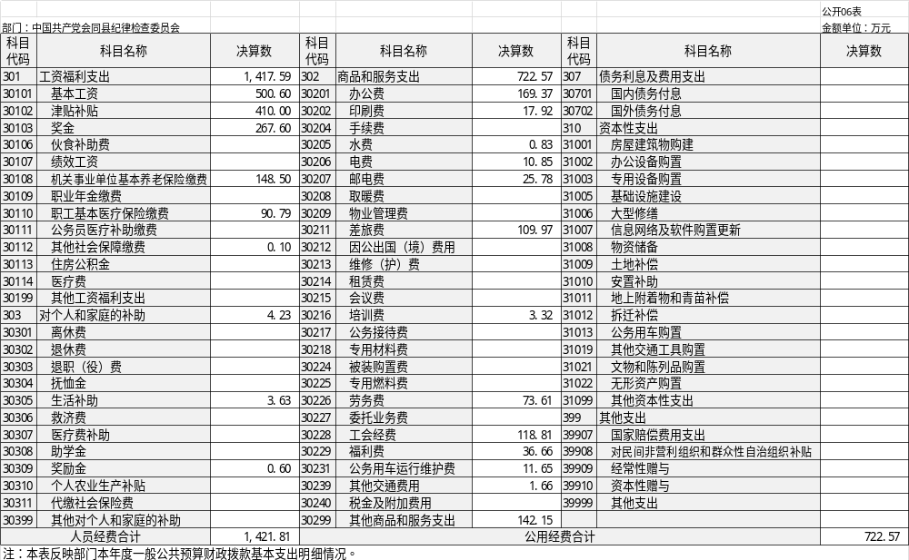

政府性基金预算财政拨款收入支出决算表
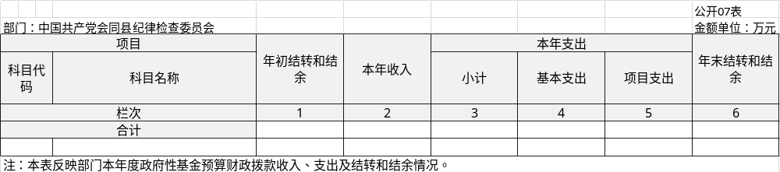
说明：我单位没有政府性基金收入，也没有使用政府性基金安排的支出，故本表无数据。（当表格数据为空时，应有此说明）

国有资本经营预算财政拨款支出决算表
公开08表
部门：中国共产党会同县纪律检查委员会 单位：万元
项 目 |  | 本年支出
科目代码 | 科目名称 | 合计 | 基本支出 | 项目支出
栏次 |  | 1 | 2 | 3
合计
无
注：本表反映部门本年度国有资本经营预算财政拨款支出情况。

说明：我单位没有使用国有资本经营预算安排的支出，故本表无数据。（当表格数据为空时，应有此说明）

财政拨款“三公”经费支出决算表
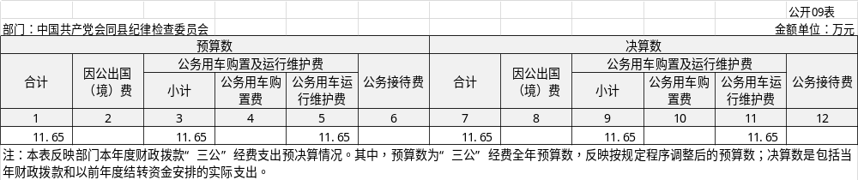

第三部分
2025年度部门决算情况说明

一、收入支出决算总体情况说明
2025年度收、支总计2144.38万元。与上年相比，增加（减少）128.21万元，增长6.36%，主要是因为我委本年度根据文件要求上调工资，人员经费增加。
二、收入决算情况说明
2025年度收入合计2144.38万元，其中：财政拨款收入2144.38万元，占100%；上级补助收入0万元，占0%；事业收入0万元，占0%；经营收入0万元，占0%；附属单位上缴收入0万元，占0%；其他收入0万元，占0%。
三、支出决算情况说明
2025年度支出合计2144.38万元，其中：基本支出2144.38万元，占100%；项目支出0万元，占0%；上缴上级支出0万元，占0%；经营支出0万元，占0%；对附属单位补助支出0万元，占0%。
四、财政拨款收入支出决算总体情况说明
2025年度财政拨款收、支总计2144.38万元，与上年相比，增加128.21万元,增长6.36%，主要是因为我委本年度根据文件要求上调工资，人员经费增加。
五、一般公共预算财政拨款支出决算情况说明
（一）一般公共预算财政拨款支出决算总体情况
2025年度财政拨款支出2144.38万元，占本年支出合计的100%，与上年相比，财政拨款支出增加128.21万元，增长6.36%，主要是因为我委本年度根据文件要求上调工资，人员经费增加。
（二）一般公共预算财政拨款支出决算结构情况
2025年度财政拨款支出2144.38万元，主要用于以下方面：一般公共服务（类）支出1821.76万元，占84.96%；社会保障和就业支出152.83万元，占7.13%；卫生健康支出90.79万元，占4.23%；城乡社区支出79万元，占3.68%
（三）一般公共预算财政拨款支出决算具体情况
2025年度财政拨款支出年初预算数为2164.38万元，支出决算数为2144.38万元，完成年初预算的99.08%，其中：
1、一般公共服务（类）政府办公厅（室）及相关机构事务（款）行政运行（项）。
年初预算为0万元，支出决算为29.34万元，年初预算数为0，无法计算百分比，决算数大于预算数主要原因是2025年年中收到中央纪检监察转移支付资金及省纪委办案经费。
2、一般公共服务（类）纪检监察事务（款）行政运行（项）。
年初预算为1309.52万元，支出决算为1148.86万元，完成年初预算的87.73%，决算数小于年初预算数的主要原因是：一是我委在职人员减少，工资福利随之减少；二是财政本年将公用经费中的人员经费指标下达在了本支出功能的其他纪检监察事务支出中。
3、一般公共服务（类）纪检监察事务（款）其他纪检监察事务支出（项）。
年初预算为230万元，支出决算为643.57万元，完成年初预算的279.81%，决算数大于年初预算数的主要原因是：财政本年度将公用经费中的运转经费和专项经费指标合并下达在了本支出功能分类中。
4、社会保障和就业支出（类）行政事业单位养老支出（款）行政单位离退休（项）。
年初预算为0万元，支出决算为3.4万元，无法计算百分比，决算数大于年初预算数主要原因是财政没有要求对退休人员独生子女奖励金进行年初预算。
5、社会保障和就业支出（类）行政事业单位养老支出（款）机关事业单位基本养老保险缴费支出（项）。
年初预算为140.76万元，支出决算为148.5万元，完成年初预算的105.50%，决算数大于预算数主要原因是在职人员养老保险基数增加，单位配比随之增加。
6、社会保障和就业支出（类）抚恤（款）死亡抚恤（项）。
年初预算为0万元，支出决算为0.83万元，无法计算百分比，决算数大于年初预算数主要原因是财政没有要求对遗属生活补助进行年初预算。
7、社会保障和就业支出（类）其他社会保障和就业支出（款）其他社会保障和就业支出（项）。
年初预算为0万元，支出决算为0.1万元，无法计算百分比，决算数大于年初预算数主要原因是财政没有要求对失业保险进行年初预算。
8、卫生健康支出（类）行政事业单位医疗（款）财行政单位医疗（项）
年初预算为62.19万元，支出决算为67.59万元，完成年初预算的108.68%，决算数大于预算数主要原因是在职人员医疗保险基数增加，单位配比随之增加。
9、卫生健康支出（类）行政事业单位医疗（款）其他行政事业单位医疗支出（项）
年初预算为0万元，支出决算为23.2万元，无法计算百分比，决算数大于预算数主要原因是财政没有要求对医保铺底资金进行年初预算。
10、城乡社区支出（类）城乡社区管理服务（款）其他城乡社区管理事务支出（项）。
年初预算为0万元，支出决算为79万元，年初预算数为0，无法计算百分比，决算数大于预算数主要原因是2025年收到县财政拨付的省巡及专项巡察经费。
六、一般公共预算财政拨款基本支出决算情况说明
2025年度一般公共预算财政拨款基本支出2144.38万元，其中：
人员经费1421.81万元，占基本支出的66.30%,主要包括基本工资、津贴补贴、奖金、伙食补助费等。
公用经费722.57万元，占基本支出的33.70%，主要包括办公费、印刷费、业务委托费、邮电费、差旅费、公务用车费、工会经费等。
七、财政拨款“三公”经费支出决算情况说明
（一）“三公”经费财政拨款支出决算总体情况说明
2025年度“三公”经费财政拨款支出预算为11.65万元，支出决算为11.65万元，完成预算的100%；与上年相比减少4.93万元，减少29.7%。决算数小于预算数的主要原因是从2024年11月开始无接待，故本年度无接待费，导致同比降幅较大。决算数大于（小于）上年数的主要原因是从2024年11月开始无接待，故本年度无接待费，导致同比降幅较大。
（二）“三公”经费财政拨款支出决算具体情况说明
1.因公出国（境）费支出预算为0万元，支出决算为0万元，完成预算的0%；与上年相比增加（减少）0万元，增长（降低）0%。预决算保持一致。2025年度安排因公出国（境）团组0个，累计0人次。
2.公务用车购置费及运行维护费支出预算为11.65万元，支出决算为11.65万元，完成预算的100%；与上年相比减少0.53万元，降低4.40%。其中：
公务用车购置费支出预算为0万元，支出决算为0万元，完成预算的0%；与上年保持一致。
公务用车运行维护费支出预算为11.65万元，支出决算为11.65万元，主要是公车日常运行维护及车辆保险支出，完成预算的100%；与上年相比减少0.53万元，降低4.40%。预决算保持一致。决算数大于上年数的主要原因是本年度我委开展群腐专项行动，以及配合省委巡视及市委提级巡察工作，公车使用频率增加较多，费用比上年度有所提高。截至2025年12月31日，我单位开支财政拨款的公务用车保有量为3辆。
3.公务接待费支出预算为0万元，支出决算为0万元，完成预算的100%；与上年相比增加0.00万元，增长0%。预决算保持一致。决算数大于上年数的主要原因是2025年上半年集中整治督查较多，上级部门来我委指导办案业务次数较多，接待费较去年略有增加。2025年度共接待来访团组0个、来宾0人次，主要是群腐工作，集中整治等专项行动上级来我委指导工作以及和其他县市业务交流等发生的接待支出。
八、政府性基金预算收入支出决算情况
本部门2025年度没有政府性基金收入，也没有使用政府性基金安排的支出。
九、关于机关运行经费支出说明
本部门2025年度机关运行经费支出722.59万元，比上年决算数增加14.28 万元，增长2.02%。主要原因是：本年度我委开展群腐专项行动，以及配合省委巡视及市委提级巡察工作，导致工作经费开支增加较多，且因工作需要追加了办案经费。
十、一般性支出情况说明
2025年本部门开支会议费0万元，本单位未开支会议费；开支培训费3.32万元，用于开展全县系统性业务培训，共计人数141人次，内容为纪检系统业务培训、巡察业务培训等；未举办节庆、晚会、论坛、赛事活动。
十一、关于政府采购支出说明
本部门2025年度政府采购支出总额0万元，其中：政府采购货物支出0 万元、政府采购工程支出0万元、政府采购服务支出0万元。授予中小企业合同金额0万元，占政府采购支出总额的0%，其中：授予小微企业合同金额0万元，占授予中小企业合同金额的0%。货物采购授予中小企业合同金额占货物支出金额的0%，工程采购授予中小企业合同金额占工程支出金额的0%，服务采购授予中小企业合同金额占服务支出金额的0%。
十二、关于国有资产占用情况说明
截至2025年12月31日，部门（单位）共有车辆3辆，其中，副部（省）级及以上领导用车0辆、主要负责人用车0辆、机要通信用车0辆、应急保障用车0辆、执法执勤用车3辆、特种专业技术用车0辆、离退休干部服务用车0辆、其他用车0辆；单位价值100万元以上设备（不含车辆）0台（套）。
十三、关于2025年度预算绩效情况的说明
（一）绩效评价工作开展情况。一是绩效自评开展情况。组织对2025年度本部门（单位）整体支出开展绩效自评，涉及项目0 个，共涉及资金0万元。其中，一般公共预算项目0 个0万元，占一般公共预算支出总额的0%；政府性基金预算项目0 个0万元，占政府性基金预算支出总额的0%；国有资本经营预算项目0 个0 万元，占国有资本经营预算支出总额的0%；社会保险基金预算项目0 个0万元，占社会保险基金预算支出总额的0%。二是部门评价开展情况。本单位没有所属二级预算单位。三是事前绩效评估开展情况。本单位没有所属二级预算单位。
（二）绩效评价结果。一是绩效自评结果。2025年度本部门（单位）整体支出全年预算数2164.38万元，执行数2144.38万元，完成预算的99.08%，绩效自评得分94分，评价等级为“优”。
绩效目标完成情况：
1、对运行重点环节与部门的监督：加强了干部选拔任用工作的监督、确保了整个工作的公平、公开、公正。
2、对资金运行方面的运行监督：严格财务支出、审核程序，控制了财政支出、确保了全县正常运转、创造了好的发展环境。
3、对党务政务公开的监督：得到了广大群众好评、融洽了干群关系。
4、对领导干部廉洁自律的监督：提高了干部思想政治修养、起到了监督、教育、惩罚、保护的效益。
发现的主要问题及原因：绩效指标值设置的不够科学。下一步改进措施：结合绩效目标和年度工作计划，进一步完善年度指标值设定，加强资金统筹。（请对本部门整体支出的绩效目标完成情况，存在的问题及原因，下一步改进措施等进行简要说明）。二是本单位没有二级预算单位。0项目全年预算数0万元，执行数0万元，完成预算的0%，部门评价得分0分，评价等级为“0”。三是事前绩效评估结果。2025年度0个重大项目事前绩效评估，其中，0个项目评估通过，涉及资金0万元，0个项目评估不通过，涉及资金0万元。
（三）评价结果应用情况。
通过2025年的绩效评价，提升了单位工作效率和效果，提高了资金使用效率，有助于单位优化资源配置，健全了各项规章制度，单位能及时发现问题，调整工作策略，增强了工作人员的责任感和使命感，推动了单位各项工作的发展和社会进步。为2025年的预算工作提供了科学有效的依据。

第四部分 名词解释

1.财政拨款收入：指市级财政当年拨付的资金。
2.上级补助收入：指单位从主管部门和上级单位取得的非财政性补助收入。
3.事业收入：指事业单位开展专业业务活动及辅助活动所取得的收入。
4.经营收入：指事业单位在专业业务活动及辅助活动之外开展非独立核算经营活动取得的收入。
5.附属单位上缴收入：指单位附属的独立核算单位按照上缴的收入。
6.其他收入：指除上述“财政拨款收入”、“上级补助收入”、“事业收入”、“经营收入”、“附属单位上缴收入”等以外的收入。
7.用事业基金弥补收支差额：指事业单位在当年的“财政拨款收入”、“财政拨款结转和结余资金”、“上级补助收入”、“事业收入”、“经营收入”、“附属单位上缴收入”、“其他收入”不足以安排当年支出情况下，使用以前年度积累的使用基金（事业单位当年收支相抵后按国家规定提取、用于弥补以后年度收支差额的基金）弥补本年度收支缺口的资金。
8.上年结转和结余：指以前年度尚未完成、结转到本年按有关规定继续使用的资金。
9.结余分配：指事业单位按规定对非财政补助结余资金提取的职工福利基金、事业基金和缴纳的所得税，以及减少单位按规定应缴回的基本建设竣工项目结余资金。
10.年末结转和结余资金：指本年度或以前年度预算安排、因客观条件发生变化无法按原计划实施，需要延迟到以后年度按有关规定继续使用的资金。
11.基本支出：指保障机构正常运转、完成日常工作任务而发生的人员支出和公用支出。
12.项目支出：指在基本支出之外为完成特定行政任务和事业发展目标所发生的支出。
13.经营支出：指事业单位在专业业务活动及其辅助活动之外开展非独立核算经营活动发生的支出。
14、上缴上级支出：指事业单位按照财政部门和主管部门的规定上缴上级单位的支出。（可结合部门实际支出情况举例说明）
15、对附属单位补助支出：指事业单位用财政补助收入之外的收入对附属单位补助发生的支出
16.“三公”经费：指用财政拨款安排的因公出国（境）费、公务用车购置及运行费和公务接待费。其中，因公出国（境）费反映出国（境）的住宿费、旅费、伙食补助费、杂费、培训费等支出；公务用车购置及运行费反映单位公务用车购置费及租用费、燃料费、维修费、过路过桥费、保险费、安全奖励费用等支出；公务接待费反映单位按规定开支的各类公务接待（含外宾接待）支出。
17.机关运行经费：为保障行政单位（含参照公务员法管理的事业单位）运行用于购买货物和服务的各项资金，包括办公及印刷费、邮电费、会议费、福利费、日常维修费、专用材料及一般设备购置费、办公用房水电费、办公用房取暖费、办公用房管理费、办公用车运行维护费以及其他费用。
18.政府采购 ：就是指国家各级政府为从事日常的政务活动或为了满足公共服务的目的，利用国家财政性资金和政府借款购买货物、工程和服务的行为。政府采购不仅是指具体的采购过程，而且是采购政策、采购程序、采购过程及采购管理的总称，是一种对公共采购管理的制度。

第五部分 附 件
一、2025年度部门(单位)整体支出绩效自评报告。
一、基本情况
(一)部门(单位)基本情况
（一）机构设置情况
1.我委有内设机构31个，有办公室、组织室、宣传部、调研法规室、党风政风监督室、信访室、案件监督管理室、第一纪检监察室、第二纪检监察室、第三纪检监察室、第四纪检监察室、第五纪检监察室、第六纪检监察室、案件审理室、纪检监察干部监督室、驻县委办公室纪检监察室、驻县委组织部纪检监察室、驻县委宣传部纪检监察室、驻县委政法委纪检监察室、驻县政府办公室纪检监察室、驻县交通局纪检监察组、驻县教育局纪检监察组、驻县财政局纪检监察组、驻县住建局纪检监察组、驻县农业局纪检监察组、驻县公安局工作组、县委巡察办、县委巡察一组、县委巡察二组、县委巡察三组；有1个下属事业单位：县“互联网+监督”工作信息中心。
（二）人员编制情况
现有行政编制人员95个，全额拨款事业编制10个，机关工勤编制人员1个，实有在职人数106人，离、退休人员8人。有车辆3台，实有在职人数与编制数相符。
（三）主要职能职责
中共会同县纪委依照党的章程和其他党内法规履行监督、执纪、问责职责，负责全县党的纪律检查工作；依照法律规定履行监督、调查、处置职责，负责全县监察工作。
主要工作任务及目标是：
1、监督促进党和国家的方针、法律法令和金融政策、法规、计划的贯彻执行，保证政令畅通，强化管理，提高效率。
2、协助党组和领导加强整顿党风和行风建设，加强本系统的党风廉政建设。
3、检查处理监察监督对象违反法律法规及党纪、政纪的行为、惩治腐败分子。
(二)部门(单位)年度整体支出绩效目标，本级专项资金绩效目标、其他项目支出(除本级专项资金以外)绩效目标
我委严格按照绩效目标制定的相关规定，结合本部门部门预算的实际情况，完整、合理地制定绩效目标，无要素遗漏，绩效指标基本做到细化量化，部门绩效目标纳入单位集体决策范围。
整体目标：至 2025年底顺利完成我单位各项工作目标。
本次绩效评价的目的是为了全面分析和综合评价我委本级财政预算资金的使用管理情况，为切实提高财政资金使用效益，强化预算支出的责任和效率提供参考依据。
二、一般公共预算支出情况
(一)基本支出情况
基本支出年初预算1846.98万元，决算2144.38万元，比年初预算追加297.4万元，主要原因为：本年度根据文件要求上调工资，人员经费上涨。
本单位基本支出主要用于保障单位正常运转，完成日常工作任务而发生的支出，包括人员经费和公用经费，具体开支明细如下：工资及福利支出1421.81万元，其中：基本工资支出500.60万元、津贴补贴支出410.00万元、机关养老保险148.50万元、职工基本医疗保险缴费90.79万元；商品服务支出378.6万元，其中：办公费105万元、水电费19万元、差旅费65万元、公务用车运行维护费11.65万元、培训费3.32万元，基本都完成预算指标。
(二)项目支出情况
本单位项目支出均属于其他运转类，本单位项目年初预算收入230万元，项目决算支出230万元，其中办案经费支出150万元，巡察经费支出70万元，基层党风廉政建设资金10万元，基本按照要求完成预算指标。
三、政府性基金预算支出情况
2025年度本单位无政府性基金预算财政拨款支出。
四、国有资本经营预算支出情况
2025年度本单位无国有资本经营预算财政拨款支出。
五、社会保险基金预算支出情况
2025年度本单位无社会保险基金预算财政拨款支出。
六、部门整体支出绩效情况
（一）部门职责履行情况分析。
2025年，全县纪检监察机关在市纪委监委和县委的坚强领导下，认真履行党章赋予的职责，服务中心工作，聚焦主责主业，强化监督执纪问责，推动党风廉政建设和反腐败工作决策部署落实落地，圆满完成了县纪委确定的各项目标任务。
（二）单位总支出情况的绩效分析
本年度，委机关严格按照机关财务管理制度继续开展工作，并对财务制度进一步规范、完善，建立了《财务管理制度》，经费的开支管理及费用报销均严格执行相关制度规定，坚持勤俭节约，确保资金的规范使用与安全。对项目资金的实施、资金投向及调度安排、固定资产购置及交付使用进行跟踪管理，确保项目资金专款专用。对于批量及单价在规定金额以上的物品采购，均实行政府采购制度。年度计划、重大支出等重大事项均经过常委会议集体讨论决定。
因此，我委对2025年部门整体支出开展绩效自评，绩效评价结果显示，我委在预算配置、预算执行、预算管理等方面较好的完成年初预算绩效目标，全面推进了全县党风廉政建设及反腐败斗争工作有序开展的工作目标。
（三）县纪委工作目标履职情况分析。
由于年初预算安排及有目的进行了预算调整，有效的保障了各项业务工作顺利开展，反映良好，主要表现在：
1、强化政治监督，“两个维护”落到实处。
2、强化正风反腐，有效一体推进“三不”。
3、强化作风建设，纠治“四风”驰而不息。
4、强化问题导向，“利剑”作用充分发挥。
5、强化学思践悟，党史学教走深走实。
6、强化清廉宣教，筑牢干部思想防线。
7、强化队伍建设，打造纪检监察铁军。
（四）县纪委履职效益分析。
1、对运行重点环节与部门的监督：加强了干部选拔任用工作的监督、确保了整个工作的公平、公开、公正。
2、对资金运行方面的运行监督：严格财务支出、审核程序，控制了财政支出、确保了全县正常运转、创造了好的发展环境。
3、对党务政务公开的监督：得到了广大群众好评、融洽了干群关系。
4、对领导干部廉洁自律的监督：提高了干部思想政治修养、起到了监督、教育、惩罚、保护的效益。
七、存在的问题及原因分析
1.基本支出经费保障水平偏低。预算执行基本围绕保障人员经费、保障正常运转进行。从决算情况看，基本支出比重较大。
2.绩效管理的整体性上还有差距，管理体系需进一步健全。绩效目标设定的科学性、时效性有待加强。
3.因资金拨付情况及工作开展情况，导致个别项目在一定程度上存在支出进度慢的现象。
4.财务人员业务水平仍需提高，需加强对财务业务知识的培训。
八、下一步改进措施
1.细化预算编制工作，认真做好预算的编制。进一步提升内部机构各部室的预算管理意识，严格按照预算编制的相关制度和要求进行预算编制。
2.加强财务管理，严格财务审核。加强单位财务管理，健全单位财务管理制度体系，规范单位财务行为。在费用报账支付时，按照预算规定的费用项目和用途进行资金使用审核、列报支付、财务核算，杜绝超支现象的发生。
3.严格控制“三公”经费，认真贯彻落实中央八项规定和省、市、县相关规定，严格“三公”经费支出的审核和审批，合理压缩“三公”经费支出。合理、节俭、高效地利用资金，保证委机关各项工作顺利有序开展。
4.加强财务人员培训，特别是针对《预算法》《行政事业单位会计制度》《内部财务人员审核》等学习培训，规范部门预算收支核算，切实提高部门预算收支管理水平。
九、绩效自评结果拟应用和公开情况
经自评，2025年度我委部门整体支出绩效评价结论为“优”， 自查评分为94分。
十、其他需要说明的情况
本单位没有其他需要说明的情况。

